Ultrasound as Functional Influence Tool on FeB pair Association in Silicon Solar Cells

Oleg Olikh^{1*}, Vitaliy Kostylyov², Victor Vlasiuk², Roman Korkishko²

¹Physics Faculty, Taras Shevchenko National University of Kyiv,Kyiv, Ukraine

²V. Lashkaryov Institute of Semiconductor Physic of NAS of Ukraine,Kyiv, Ukraine

*E-mail address: olegolikh@knu.ua

Abstract

The inﬂuence of ultrasound on iron-boron pair association in silicon solar cell has been investigated experimentally. Виявлено, що ультразвукове навантаження спричинює пришвидшення процесу асоціації. Досліджено залежності ефекту від частоти ультразвуку, його потужності та концентрації заліза в структурі. Показано, що для [100] орієнтованих сонячних елементів використання повздовжніх хвиль є більш ефективним, ніж поперечних. The experimentally observed phenomena are associated with the decreasing of iron migration energy (up to 10 meV) in the ultrasound stress ﬁelds.

Abstract
- The inﬂuence of ultrasound on iron-boron pair association in silicon solar cells has been investigated experimentally. Ultrasound load has been found to accelerate the association process. This effect was studied at different ultrasound frequencies, intensities and iron concentrations in the structure. We show that in [100] oriented solar elements longitudinal waves are more efficient than transversal. The experimentally observed phenomena are related to decreasing iron migration energy (to 10 meV) in the ultrasound stress ﬁelds.

Второй вариант мне больше нравится
- The experimental study of silicon solar cells have shown that ultrasound (US) application accelerates iron-boron pair association.This effect was investigated for different US frequencies and intensities as well as iron concentrations in the structure. It has been found that in [100] oriented solar elements US longitudinal waves are more efficient than transverse waves. The experimentally observed phenomena are related to the decrease in iron migration energy (to 10 meV) in the US stress ﬁelds.

INTRODUCTION

It is well known that ultrasound (US) can act efficiently on defect subsystems of semiconductor crystals and devices due to dissipation of US vibration energy, which is particularly intense in the regions with periodicity disorder. At US of prethreshold intensity, acoustically induced (AI) reconstruction of defects causes the reverse changes in charge concentration and mobility in crystals, barrier height in Shotka structures as well as magnitude of tunnel and recombination components in p-n structures. Also it seems promising to apply the US as an additional factor of influence during conventional technological processes. In this case semiconductor structures are usually found in nonequilibrium conditions and the defect-impurity subsystem is capable of modifying easier under the action of elastic oscillations. For instance, the application of ultrasound loading (USL) in conditions of ion implantation facilitates the formation of super small transitions, the silicon surface layer undergoes stronger amorphization// the process of silicon surface layer amorphization becomes more intensive; USL applied during the production of porous silicon results in structural ordering and when applied during ZnO deposition provides higher homogeneity of the films.

Відомо, що ультразвук (УЗ) може ефективно впливати на дефектну підсистему напівпровідникових кристалів та пристроїв. Причиною цього є the dissipation of US vibration energy, яка особливо ефективно відбувається в областях порушення періодичності. При використанні УЗ допорогової інтенсивності акустоіндуковані (АІ) процеси перебудови дефектів спричинють оборотні зміни концентрації та рухливості носіїв заряду в кристалах, висоти бар’єру в структурах Шотки, величин тунельних та рекомбінаційних компонент в p-n структурах. Цікавим є використання УЗ як додаткового фактора впливу під час класичних технологічних операцій. За таких умов напівпровідникові структури зазвичай опиняються нерівноважному стані та їхня дефектно–домiшкова підсистема здатна легше модифікуватися під дією пружних коливань. Наприклад, застосування ультразвукового навантаження (УЗН, ultrasound loading) в умовах іонної імплантації створює умови для формування ультра–мiлких переходів, пiдсилюється процес аморфiзацiї поверхневого шару кремнію; УЗН, використане під час виготовлення поруватого кремнію чи осадженi ZnO спричинює структурне впорядкування та пiдвищення однорiдностi плівок, відповідно.

Iron is one of the most often harmful impurities in silicon solar cells (SCs). In silicon photovoltaics, one of the main methods of the impurity deactivation and removing it from the operation zone is gettering Fe atoms at certain centers (at extended defects, at oxygen precipitates, or at interfaces). It was shown that similar gettering processes can be realized during such standard operations as phosphorus diffusion or production of antireflection coating. It is clear that the process efficiency depends on the mobility of iron atoms. The aim of this work is to investigate experimentally how acoustic waves (AWs) influence the ability of iron to diffuse in silicon solar cells. The time of iron-boron association was used as an indicator of mobility after light induced dissociation. The possibility of US to change the state of FeB was shown previously, however this work is the first to investigate the process of dissociation in conditions of USL.

Залізо є однією з найпоширеніших та найшкідливіших домішок у кремнієвих сонячних елементах (CE, solar cells SCs). У кремнієвій фотовольтаїці один із основних шляхів деактивації цієї домішки і виведення її з робочої зони пристрою полягає у гетеруванні атомів Fe на певних центрах (at extended defect, at oxygen precipitates, or at interfaces). Показано, що подібні процеси гетерування можуть бути реалізовані під час таких стандартних операцій як дифузія фосфору чи створення антивідбиваючого покриття (antireflection coating). Зрозуміло, що ефективність процесу залежить від рухливості атомів заліза. Метою даної роботи було експериментальне дослідження впливу акустичних хвиль (AWs) на дифузійну здатність заліза в кремнієвих сонячних елементах. Як показник рухливості використовувався час асоціації пари залізо-бор після світло індукованої дисоціації. Раніше було показано можливість впливу УЗ на стан пари FeB, проте дослідження процесу асоціації в умовах УЗН проведено вперше.

Experimental And Calculation Details

Experimental studies were performed on the samples of silicon SC with geometric dimensions of 1.52 x 1.535 cm² made on the basis of single-crystal p-type silicon [100] wafers with resistivity of about 10 Ohm∙cm (boron doping level N_{A}=1.4∙10¹⁵ cm⁻³). The thickness of the wafers was 380 μm. On the front surface, the SCs had a separating n⁺ -p junction formed by phosphorus diffusion. In addition, to reduce recombination losses and increase the conductivity of the contact layer on the rear surface an isotype p⁺ -p barrier was formed by diffusion of boron. Electrical contacts were formed by applying a solid layer of aluminum on the rear surface and a layer in the form of a grid on the front surface. Layers of SiO₂ and Si₃N₄ were formed on the surface of the SC to passivate the surface and reduce optical reflectance. The scheme of SC is presented in Fig.1

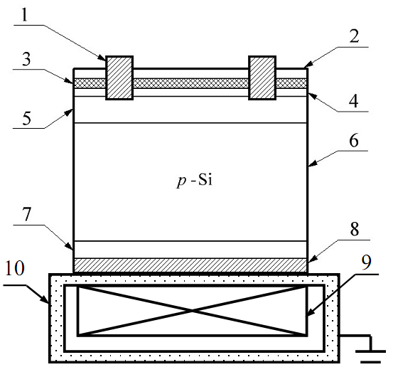

Fig.1. Scheme of the sample and USL. 1 – frontal metallic comb electrode (Al); 2 – Si₃N₄ (40 nm); 3 – SiO₂ (30 nm); 4 – induced n⁺⁺-layer; 5 – diffusion n⁺-layer; 6 – quasineutral base region of p-type (350 mcm); 7 – diffusion p⁺-layer; 8 – rear metallization (Al); 9 – piezoelectric transducer; 10 – metal foil (Сu)

In case of USL, the transverse or longitudinal AWs, which were excited by using LiNbO3 or ceramic piezoelectric transducer, were applied to the samples in [100] direction. The transducer was attached to the whole area of Al back contact. AWs excited in the samples were 2.4; 4.1; 5.4; 9.0; 14; 18; 31 MHz (longitudinal) or 0.3 MHz (transverse) with frequency f_{US} and had the intensity of W_{US} < 1.3 W/cm². In order to avoid the impact of piezoelectric field on both the measurements and sample parameters, the transducer was shielded by Cu foil (see Fig.1).

It is known that Fe in silicon can be in two states: in the form of FeB pair or in the interstitial state Fe_{i}. At near room temperature and boron concentration >10¹⁴cm⁻³, almost all Fe bound in FeB pairs is in equilibrium. However, numerous researches show that dissociation of pairs can be performed either by heating to the temperature above 200°С , or by intense illumination at room temperature. In our work we used the latter approach, the lamp being used was a halogen lamp with radiation intensity of about 250 MW. To dissociate the pairs the frontal side of the sample was illuminated for 30 s.

Відомо, що розпад пар FeB в базі СЕ супроводжується зміною часу життя неосновних носіїв заряду τ. У якості показника цієї величина в нашій роботі розглядався струм короткого замикання (short circuit current) I_{SC}, який вимірювався при освітленні СЕ низько енергетичним монохроматичним джерелом світла. Ним виступав світло-випромінюючий діод (LED) з інтенсивністю випромінення W_{ph} ~300 мкВт (виміряно за допомогою PowerMeter Rk-5720) та довжиною світла λ=940 нм. Як показали розрахунки, рівень збудження нерівноважних носіїв при цьому Δn< 10¹² см⁻³.

It is known that FeB pair dissociations in the SC base are accompanied by the change in lifetime of minority charge carriers τ. As an indicator of this quantity (т.е. физической величины?) we considered short circuit current I_{SC}, which was measured under SE illumination by a low energy monochromatic light source. This was a light emitting diode (LED) with radiation intensity W_{ph} ~300 mcW (measured by PowerMeter Rk-5720) and light wavelength λ=940 nm. As the calculations showed, under these conditions the level of nonequilibrium carrier excitations was Δn< 10¹² сm⁻³.

The kinetics of short circuit current was measured after intensive illumination of the sample ( see Fig.2). All the measurements were carried out by varying the temperature from 300 to 340 K with a thermoelectric cooler, and by stabilizing it with a computer-controlled PID loop to better than 0.05 K. The SC temperature was controlled by STS-21 sensor, which was placed on the front sample surface.

Визначення параметрів асоціації пари відбувалося шляхом апроксимації виміряних кінетичних залежностей I_{SC}(t) наступним чином. За вказаних умов LED-освітлення цілком допустимим є наближення рівномірної генерації носіїв у базі СЕ. В цьому випадку струм короткого замикання може бути описаний виразом

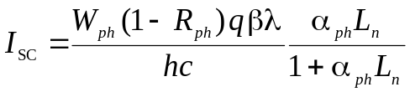, (1)

де α_{ph}= α_{ph} (T,λ) коефіцієнт поглинання світла, який розраховувався відповідно до [], W_{ph} – світлова потужність, R_{ph} – коефіцієнт відбиття, як показали розрахунки з використанням рекурентних співвідношень для амплітудних коефіцієнтів відбивання [], для нашого випадку кремнієвого СЕ з елемента з двошаровим антивідбиваючим покриттям R_{ph}=0,14; β – коефіцієнт квантового виходу, β=1; L_{n} довжина дифузії неосновних носіїв заряду. Як показали вимірювання L_{n} за допомогою спектральної залежності внутрішнього квантового виходу, в нашому випадку ця величина становить від 35 до 150 мкм (залежно від зразка), що підтверджує доречність використання виразу (1). В свою чергу

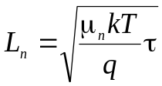, (2)

де μ_{n} – рухливість електронів, м²/(В⋅с), розраховувалась за теорією Клаасена [].

The parameters of pair association were determined by approximation of the measured kinetic dependences I_{SC}(t) in the following way. In conditions of LED illumination mentioned above, it is quite possible to use the approximation of homogeneous carrier generation in the SC base. In this case the short circuit current can be described as follows

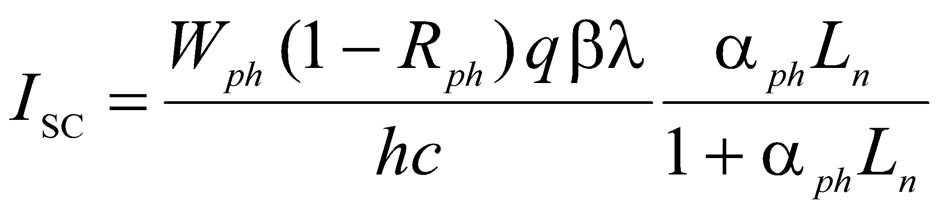, (1)

where α_{ph}= α_{ph} (T,λ) is the coefficient of light absorption, which was calculated according to [], W_{ph} is the light power, R_{ph} is the coefficient of reflection as shown by the calculations with using recurrent correlations for coefficients of amplitude reflections [], in our case from the silicon SC with two layered antireflection coating R_{ph}=0,14; β is the coefficient of quantum yield, β=1; L_{n} is the diffusion length of non basic charge carriers. As the measurements of L_{n} by spectral dependence of internal quantum yield show, the quantity was from 35 to 150 mcm (for different samples), which justifies the usage of expression (1). In its turn

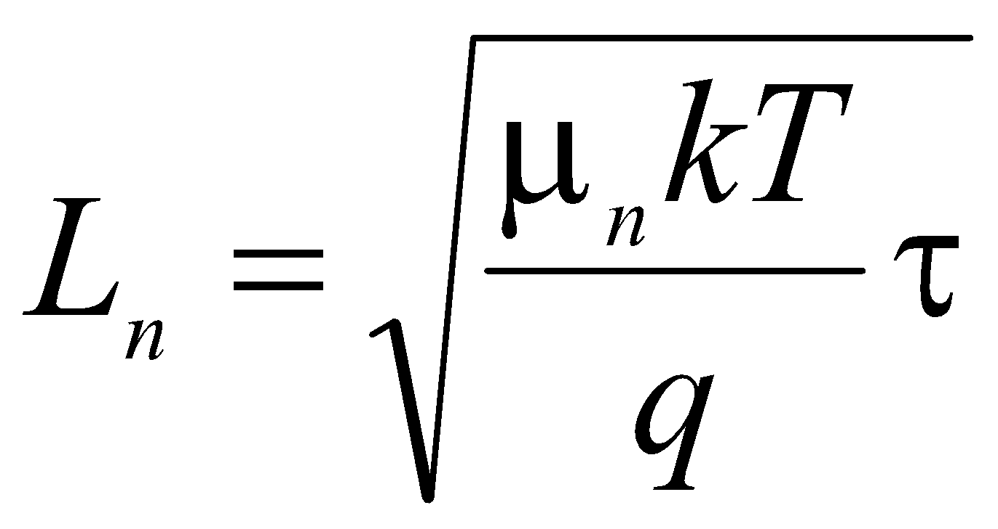, (2)

where μ_{n} is the electron mobility, м²/(В⋅с), was calculated by Klaasen theory [].

У припущенні, що суттєву роль в рекомбінації відіграють саме дефекти, пов’язані із залізом, для оцінки τ відповідно до правила Маттісона може бути використаний наступний вираз:

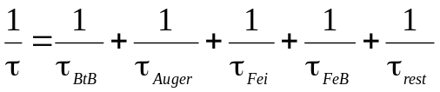, (3)

Де τ_{BtB} – час життя, пов’язаний з випромінювальною міжзонною рекомбінацією

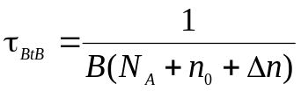, (4)

τ_{Auger} – час життя, пов’язаний з Оже-процесами:

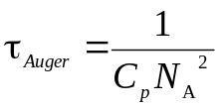, (5)

значення рекомбінаційних коефіцієнтів В та Сp обчислювалися за даними [];

τ_{Fei} та τ_{FeB} пов’язані з рекомбінацією на міжвузольних атомах заліза Fe_{i} та на парах FeB, відповідно;

τ_{rest} описує решту рекомбінаційних каналів, включно з поверхневою рекомбінацією.

In the assumption that it is the iron related defects that play an essential role in the recombination, the following expression can be used to estimate τ according to Mattison rule:

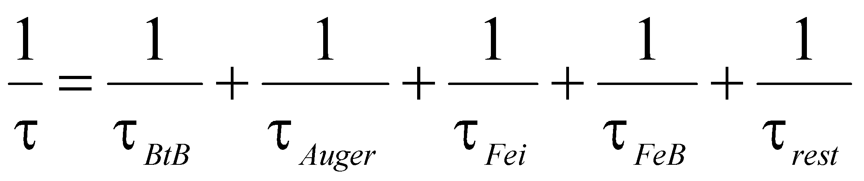, (3)

where τ_{BtB} is the lifetime associated with band-to-band radiation recombination

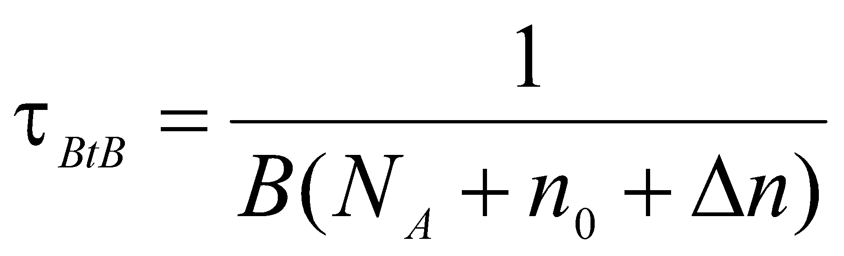, (4)

τ_{Auger} is the life time associated with Auger processes:

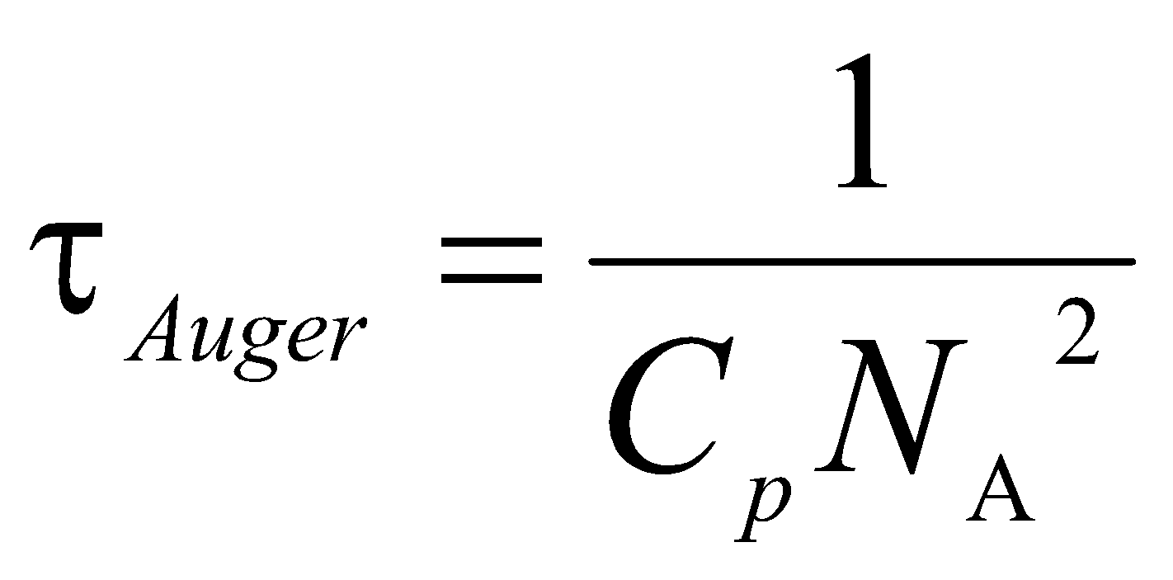, (5)

the values of recombination coefficients В and Сp were calculated by data from[];

τ_{Fei} and τ_{FeB} are related to the recombinations at interstitial iron atoms Fe_{i} and at FeB pairs, accordingly;

τ_{rest} describes the rest of recombination pathways including surface recombination.

Для обчислення τ_{Fei} та τ_{FeB} була використана модель Шоклі-Ріда-Хола:

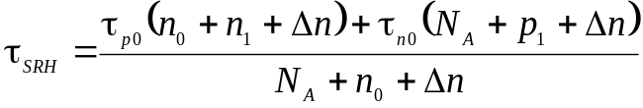, (6)

де 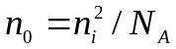, ni – концентрація носіів у власному напівпровіднику, її залежність від температури була взята з [17],

τ_{p0}=(N_{t}σ_{p}v_{th})⁻¹, τ_{n0}=(N_{t}σ_{n}v_{th})⁻¹, N_{t} – is the concentration of recombination centers (N_{Fe} and N_{FeB} for Fe_{i} and FeB, respectively), σ_{n}, σ_{p} – is the cross sections of the recombination center for electrons and holes, respectively, 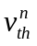, 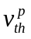 – is the average thermal velocities of electrons and holes were calculated according to [12], 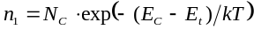, 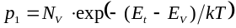, N_{C}, N_{V} – is the effective densities of states near the bottom of the conduction band and the top of the valence band, respectively [12], E_{C}, E_{V} – is the energy positions of the bottom of the conduction band and the ceiling of the valence band, E_{t} – is the energy position of the recombination level due to defect. При обчисленнях параметри рекомбінаційних центрів, пов’язаних з Fe_{i} та FeB, були взяті з роботи [].

In order to calculate τ_{Fei} and τ_{FeB} , Shokley-Read-Hall model was used:

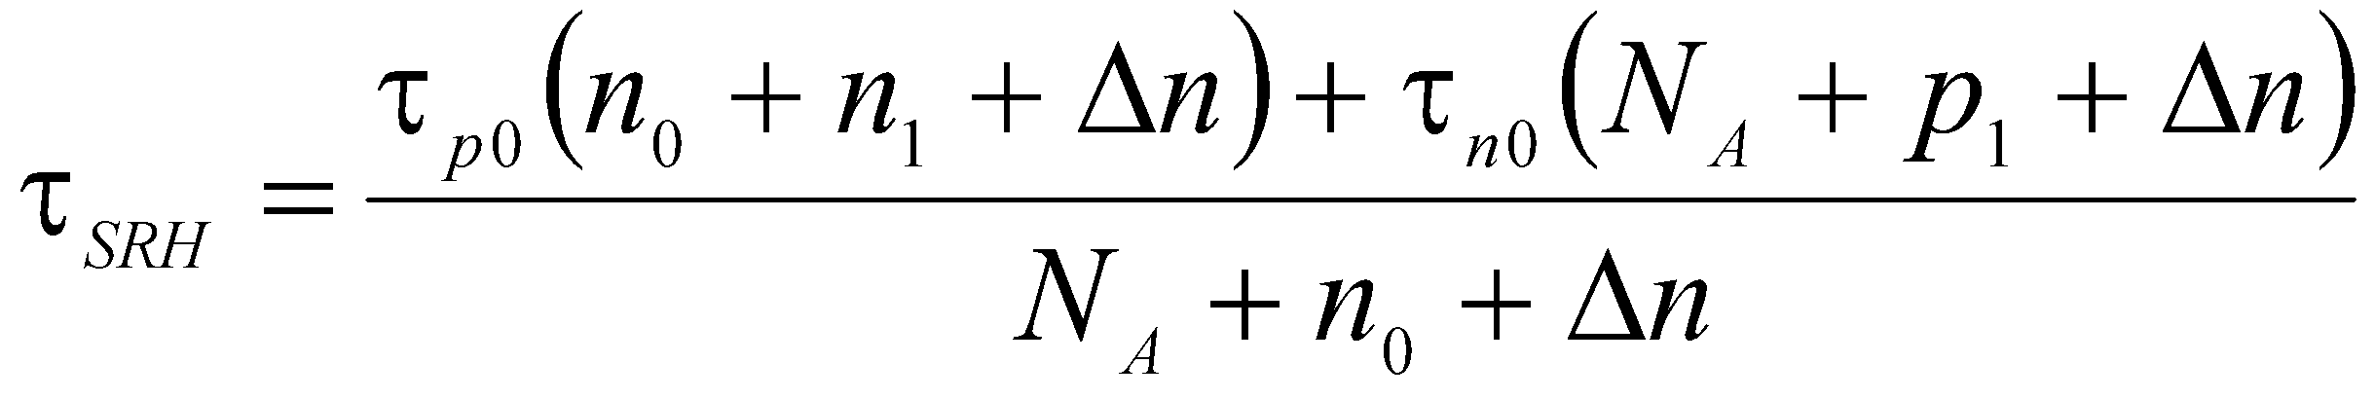, (6)

where 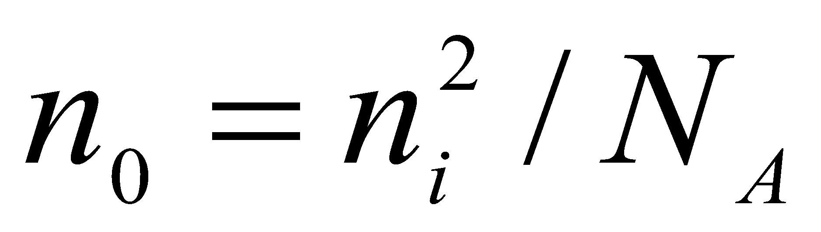, ni is the intrinsic carrier concentration, whose dependence on temperature was taken from[17],

τ_{p0}=(N_{t}σ_{p}v_{th})⁻¹, τ_{n0}=(N_{t}σ_{n}v_{th})⁻¹, N_{t} is the concentration of recombination centers (N_{Fe} and N_{FeB} for Fe_{i} and FeB, respectively), σ_{n}, σ_{p} are the cross sections of the recombination centers for electrons and holes, respectively, 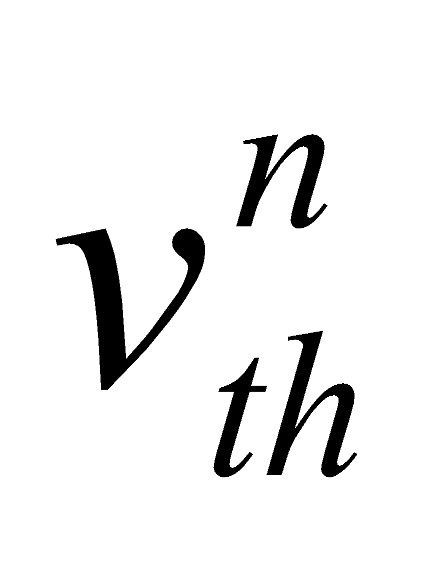, 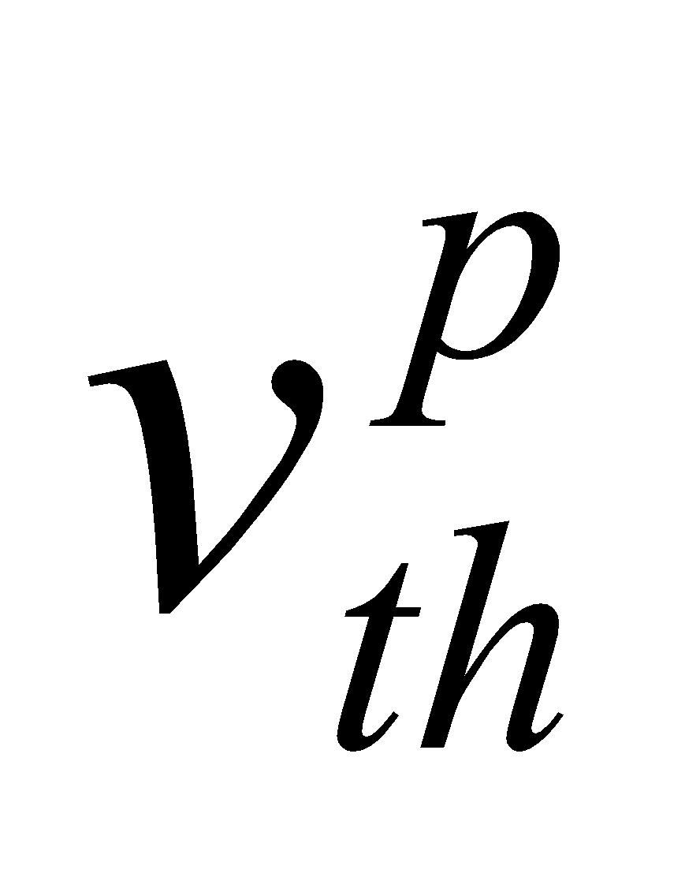 are the average thermal velocities of electrons and holes calculated according to [12], 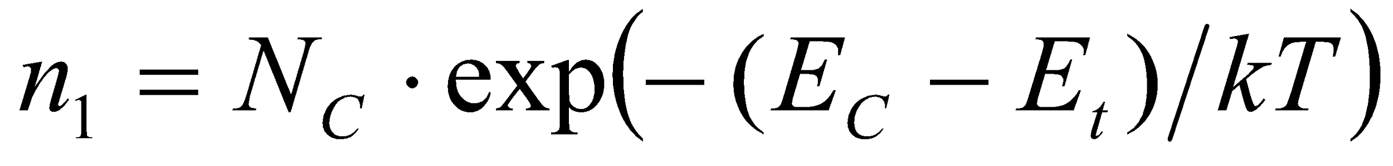, 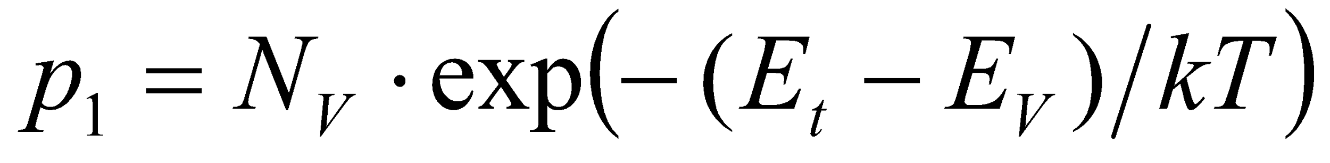, N_{C}, N_{V} are the effective densities of states near the bottom of the conduction band and the top of the valence band, respectively [12], E_{C}, E_{V} are the energy positions of the bottom of the conduction band and the ceiling of the valence band, E_{t} is the energy position of the recombination level due to defect. The parameters of recombination centers related to Fe_{i} ant FeB were taken from [].

Відомо, що після розпаду пар часова залежність концентрації міжвузольних атомів заліза описується виразом []:

, (7)

де N_{Fe,0} – концентрація міжвузольних атомів зразу після інтенсивного освітлення, N_{Fe,eq} – та частина міжвузольних атомів заліза з N_{Fe,0}, які залишаться неспареними в рівноважному стані (після тривалого перебування у темряві):

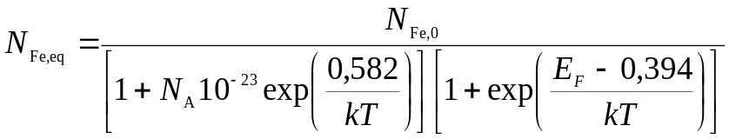, (8)

τ_{ass} – характерний час асоціації комплексу.

The time dependence of interstitial iron atom concentration after pair dissociations is described by the known expression from []:

, (7)

where N_{Fe,0} is the interstitial iron atom concentration immediately after intensive illumination, N_{Fe,eq} is the part of interstitial iron atoms with N_{Fe,0} that remain unpaired in equilibrium state (after a long stay//exposition in darkness):

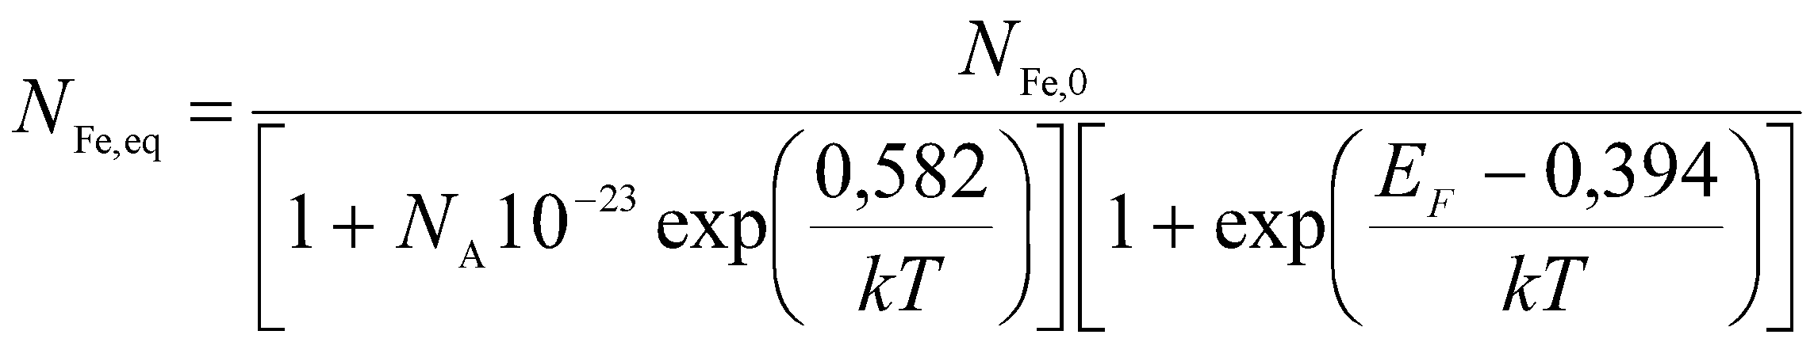, (8)

τ_{ass} is the characteristic time of the complex association.

В свою чергу, часова залежність концентрації пар залізо-бор N_{FeB}, утворених внаслідок асоціації частини не понятно частини чего з N_{Fe,0} має описуватися виразом

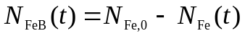. (9)

Була проведена апроксимація відповідно до комплексу наведених вище формул експериментально виміряних залежностей струму короткого замикання – див. приклад на рис. 2. Апроксимація проводилася з використанням метаеврістичного методу EBLSHADE [], шуканими параметрами вважалися величини W_{ph}, τ_{rest}, N_{Fe,0} та τ_{ass}.

In its turn, time dependence of iron-boron pair concentration N_{FeB} formed as a result of association of the part with N_{Fe,0} should be described by the expression

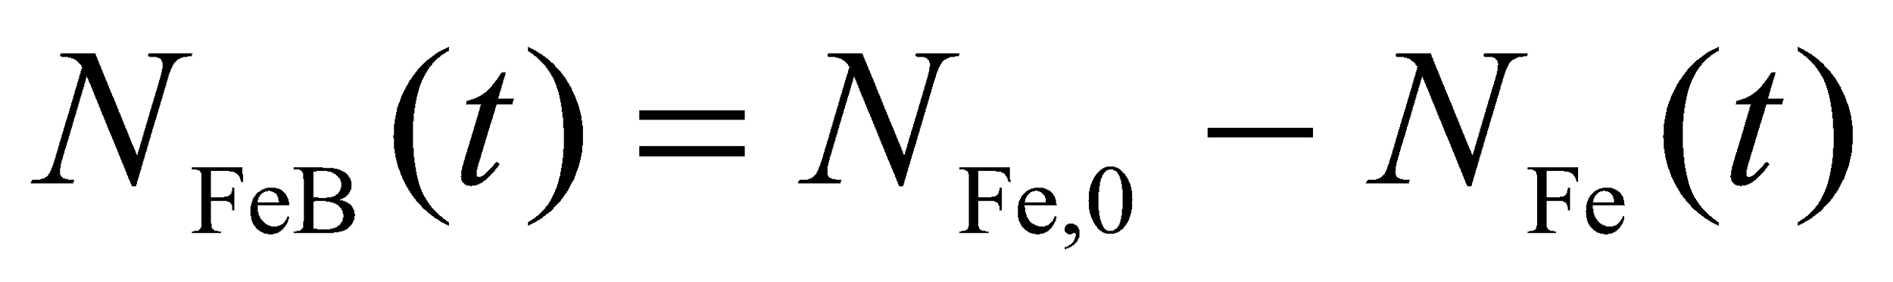. (9)

We approximated experimentally measured dependences of short circuit current according to the complex of the above formulas (see the example in Fig. 2). The approximation was performed by metaheuristic method EBLSHADE [], the parameters to be found were W_{ph}, τ_{rest}, N_{Fe,0} та τ_{ass}.

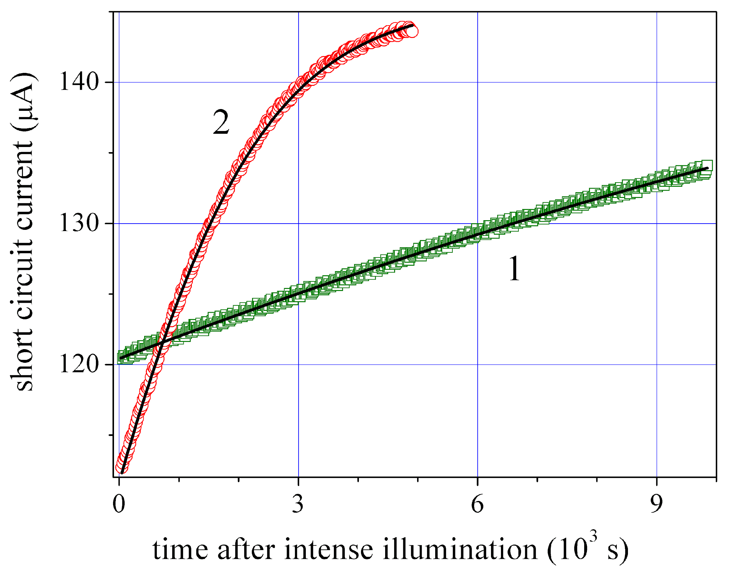

Рис.2. Кінетика зміни величини струму короткого замикання після інтенсивного освітлення. Точки – експеримент, лінії – апроксимація відповідно до формул (1)-(9). Т, К: 300 (1), 330 (2).

Fig.2. Kinetics of change in short circuit current magnitude after intensive illumination. Points indicate experimental data and the solid lines represent approximation according to formulas (1)-(9). Т, К: 300 (1), 330 (2).

Для наведених на рис. 2 даних, визначені шляхом апроксимації величини параметрів склали наступні значення. W_{ph} = (3,2±0,3)⋅10⁻⁴ Вт, що досить добре співпадає з виміряним значенням У випадку, коли час інтенсивного освітлення перевищує 20 с, τ_{rest}>100 с, що свідчить про те, що внесок інших рекомбінаційних каналів у досліджених зразках може бути знехтуваний.

For the data given in Fig. 2, the parameters found by the approximation had the following values: W_{ph} = (3,2±0,3)⋅10⁻⁴ W, which agrees well with the measured value. In cases when the time of intensive illumination was over 20 s, τ_{rest}>100 с, which testifies that the contribution of other recombination pathways can be neglected.

N_{Fe,0}=(1,0±0,2) 10¹³ сm⁻³, which is on the one hand a rather typical value for solar silicon, on the other hand it is close to the values obtained for the samples of the same series by the method used for investigating spectral dependence of intrinsic quantum efficiency (0,5 10¹³ сm⁻³).

N_{Fe,0}=(1,0±0,2) 10¹³ см⁻³, що, з одного боку, є достатньо типовою величиною для сонячного кремнію, а з другого – є близьким до значень, отриманих за допомогою методу дослідження спектральної залежності внутрішньої квантової ефективності (0,5 10¹³ см⁻³) на зразках тієї самої серії.

Нарешті, визначені значення τ_{ass} становлять (1380±20) с для Т=330 К та (1,26±0,02)⋅10⁴ с для Т=300 К. З літератури відомо, що τ_{ass} має залежати від концентрації бору та температури, зокрема, у [] для його оцінки запропоновано вираз

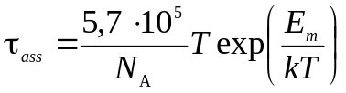, (10)

де Ε_{m} – енергія міграції Fei. Розраховане з використанням виразу (10) на основі отриманих величин часу асоціації склало E_{m} = (0,655±0,002) еВ. Ця величина збігається з відомим в літературі [23,] значенням (0,66±0.01) еВ.

Збіг отриманих значень параметрів з очікуваними підтверджує застосовність дослідження кінетики струму короткого замикання після інтенсивного освітлення до визначення таких параметрів дефектів, пов’язаних із залізом, як час асоціації пари FeB та початкова концентрація Feі.

Finally, the values of τ_{ass} were found to be (1380±20) c for Т=330 К and (1,26±0,02)⋅10⁴ с for Т=300 К. It was reported that τ_{ass} should depend on boron concentration as well as temperature, in particular the following expression was proposed to estimate its value in []

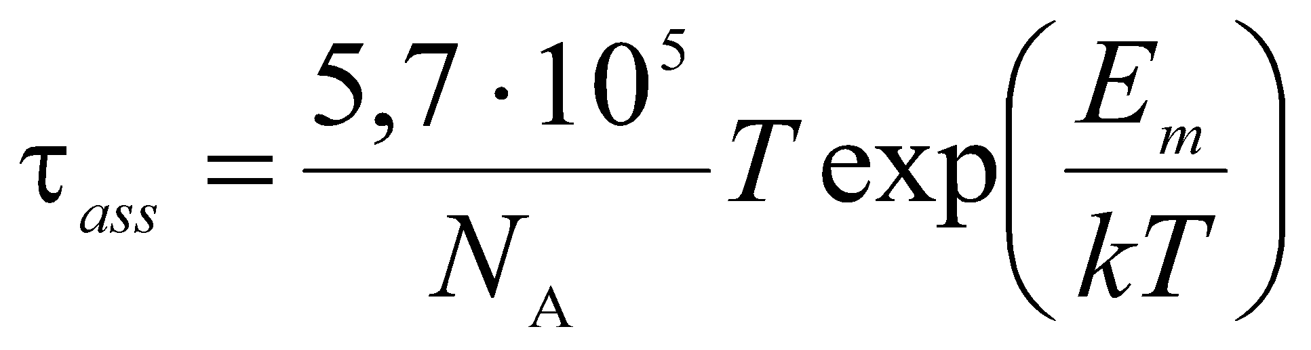, (10)

where Ε_{m} is the energy of Fei migration. Being calculated by using expression (10) on the basis of the obtained values of association time, it comprised E_{m} = (0,655±0,002) еV. This value coincides with the well known from [23,] value of (0,66±0.01) eV.

Збіг отриманих значень параметрів з очікуваними підтверджує застосовність дослідження кінетики струму короткого замикання після інтенсивного освітлення до визначення таких параметрів дефектів, пов’язаних із залізом, як час асоціації пари FeB та початкова концентрація Feі.

The coincidence of the obtained data with the expected ones proves that the investigations of short circuit current kinetics after intensive illumination can be applied in finding such parameters of defects related to iron as FeB pair association time and Fe initial concentration.

Results and Discussion

Експериментально було виявлено, що внаслідок збудження пружних коливань процеси відновлення величини струму короткого замикання (а отже, і асоціації пар FeB) пришвидшуються. Так на рис. 3. приведено часові залежності струму короткого замикання після інтенсивного освітлення при різних температурах, виміряні за умов УЗН та без нього. Видно, що швидкість відновлення I_{SC} залежить як від температури (що цілком очікувано відповідно до виразу (10)), так і від наявності ультразвукового навантаження. На рисунку також приведені значення τ_{ass}, визначені шляхом нелінійної апроксимації експериментальних кривих. При цьому використано позначення τ_{a,0} – час асоціації без УЗ, τ_{a,US} – в умовах УЗН. Видно, що τ_{a,US}/ τ_{a,0} < 1. Надалі для кількісної характеризації ступеня акустоіндукованого зменшення часу асоціації будемо використовувати саме величину τ_{a,US}/ τ_{a,0} .

The experiments have shown that in the result of excitation of elastic oscillations the resumption processes of short circuit current magnitude (and thus FeB pair association) accelerate. Fig. 3 shows, for example, the time dependences of short circuit current after intensive illumination at different temperatures that were measured under USL as well as without USL. It is seen that the resumption speed I_{SC} depends both on temperature (which is quite expectable according to (10)) and on applied USL. The figure also shows τ_{ass} values which were found by nonlinear approximation of experimental curves. Here, we use τ_{a,0} for the time of association without USL and τ_{a,US} for the conditions of USL. As seen from the figer??, τ_{a,US}/ τ_{a,0} < 1. Further on, to characterize quantitatively the degree of acoustically induced decrease of association time, we shall use the quantity τ_{a,US}/ τ_{a,0} .

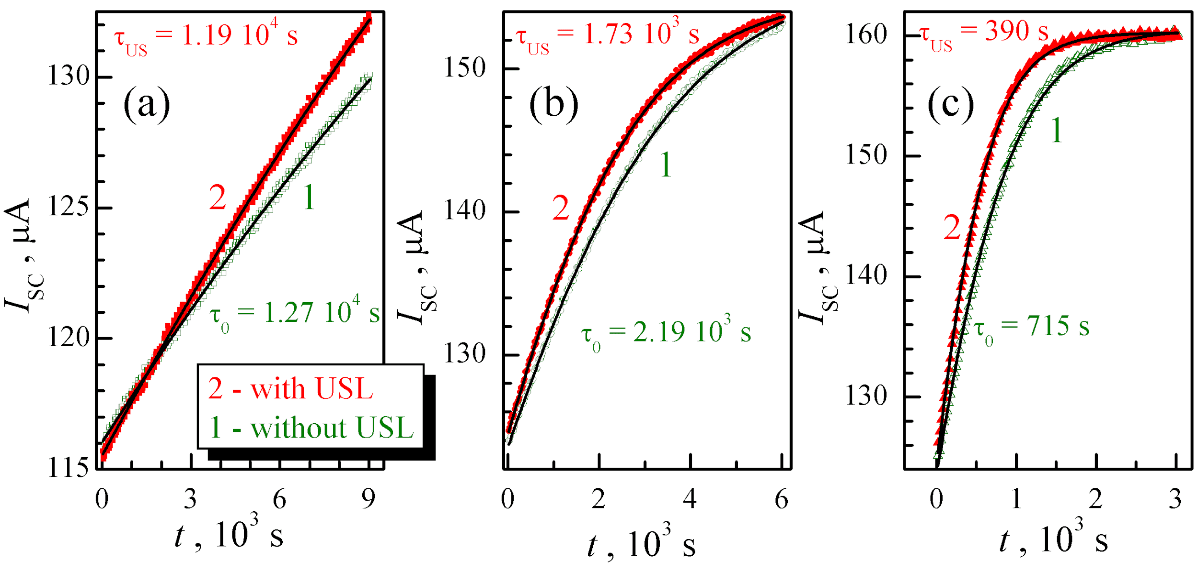

Рис.3. Кінетика зміни величини струму короткого замикання після інтенсивного освітлення при УЗН (f_{US} = 2,39 МГц, заповнені червоні точки) та без нього (порожні зелені точки). Лінії апроксимація відповідно до формул (1)-(9). Т, К: 300 (а), 320 (b), 340 (c).

Fig.3. Kinetics of change in short circuit current magnitude after intensive illumination under USL (f_{US} = 2,39 MHz, filled red dots on the chart) and without USL (empty green dots). Solid lines indicate approximation according to formulas (1)-(9). Т, К: 300 (а), 320 (b), 340 (c).

Як показали дослідження, ступінь пришвидшення асоціації при УЗН залежить від інтенсивності акустичних хвиль. Так на рис.4 наведено дані, які свідчать, що збільшення W_{US} викликає зменшення τ_{a,US}. Видно, що, незалежно від частоти УЗ, при малих значеннях W_{US} τ_{a,US}/ τ_{a,0} практично лінійно залежить від інтенсивності. При інтенсифікації УЗН спостерігається насичення τ_{a,US}, що відповідає величині близько 0,7 τ_{a,0}.

The Investigations show that the degree at which the association accelerates under USL depends on acoustic wave intensity. Fig.4 gives the data that evidence about decrease in τ_{a,US} due to increase in W_{US}. It is evident that whatever the US frequency is, τ_{a,US}/ τ_{a,0} practically linearly depends on the intensity at small values of W_{US}. As USL becomes more intense, the saturation of τ_{a,US} is observed, which corresponds to about 0,7 τ_{a,0}.

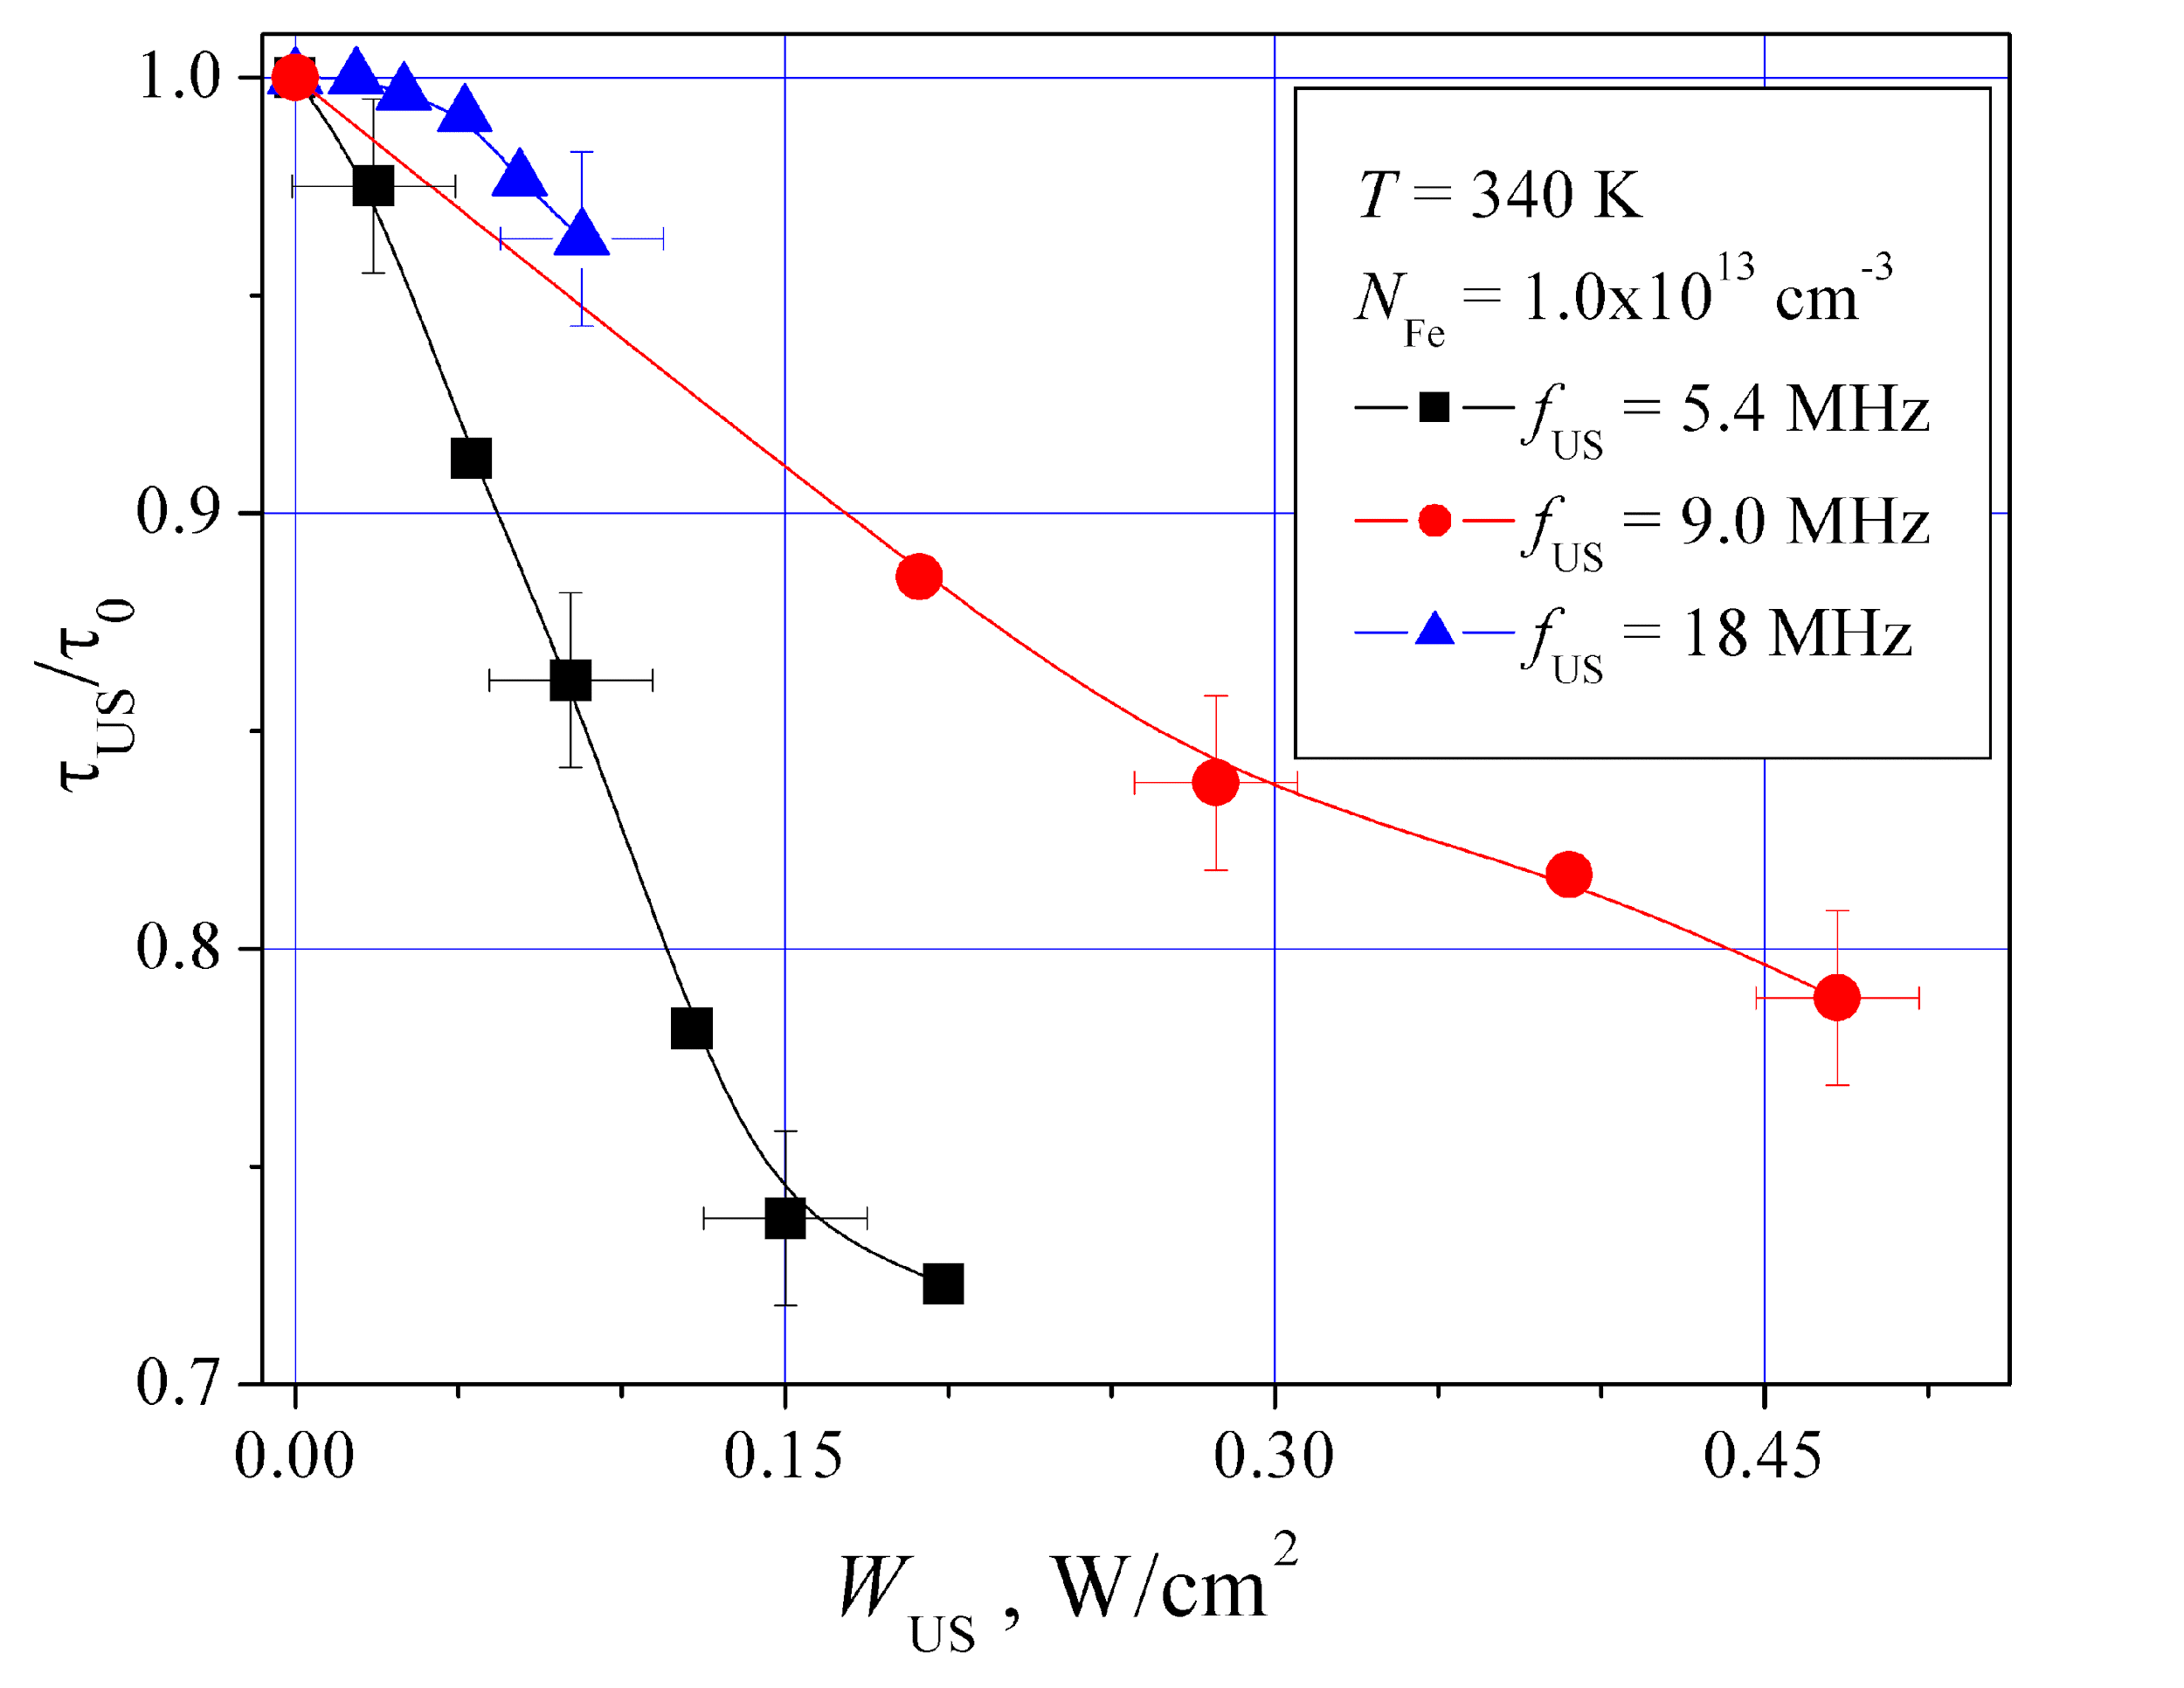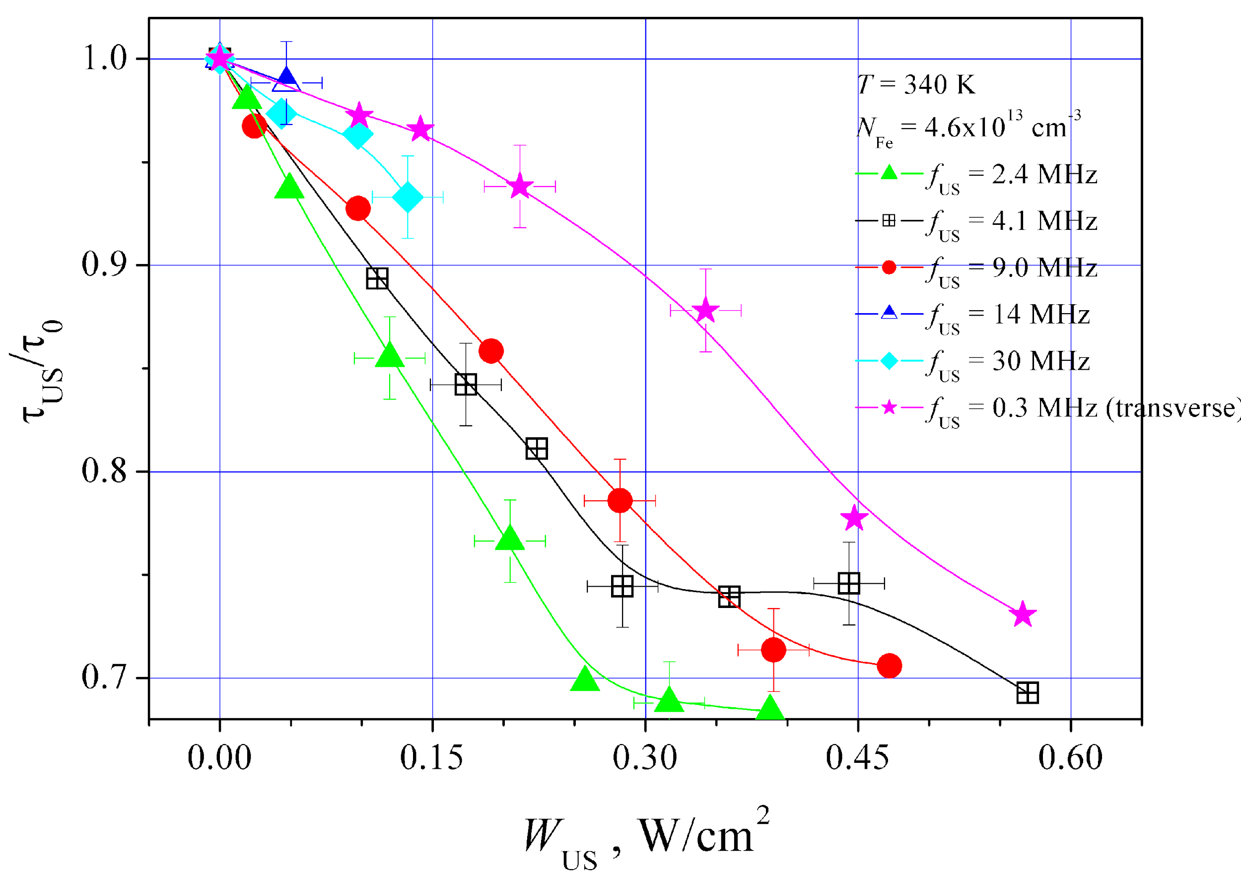

Рис.4. – Залежності ступеня акустоіндукованого зменшення часу асоціації від інтенсивності введеного ультразвуку при значеннях fUS. Частини а та б відповідають зразкам з різною концентрацією заліза. Т =340 К. Точки – експеримент, лінії наведено лише для зручності.

Fig.4. The dependences of the degree of acoustically induced time decrease on the applied US intensity at fUS. Parts а and b present the samples with different iron concentrations. Т =340 К. Dots indicate experimental data, solid lines are given for convenience.

Also, Fig. 4 demonstrates that the efficiency of АІ change in migration energy decreases as the US frequency increases, this effect being observed for all the samples and does not depend on impurity iron concentration. In particular, saturation τ_{a,US}/ τ_{a,0} at f_{US}=2,4 MHz is observed at approximately W_{US}=0.2 W/сm2, while for 9,0 MHz it is revealed at 0,4 W/сm2, see Fig. 4b. As for the saturation magnitude, it does not depend on f_{US}. Transverse waves as well, despite their low frequency, less strongly impact the processes of iron atom diffusion. поширення іонів заліза.

З рис. 4 також видно, що ефективність АІ змін енергії міграції при зростанні частоти УЗ зменшується, причому цей ефект спостерігається для всіх зразків незалежно від концентрації домішкового заліза. Зокрема, насичення τ_{a,US}/ τ_{a,0} при f_{US}=2,4 MГц спостерігається приблизно при W_{US}=0.2 Вт/см2, тоді як для 9,0 MГц – при 0,4 Вт/см2 – див. рис. 4б. Щодо величини насичення, то вона не залежить від f_{US}. Звертає на себе увагу також те, що поперечні хвилі, незважаючи на свою низько частоту, менш ефективно впливають на процеси поширення іонів заліза.

На рис.4 також наведено значення концентрації заліза, отримані з релаксації I_{SC} за умов повного розпаду пар (тобто освітлення, яке викликає максимальне зменшення струму короткого замикання). На наступному рисунку, 5, зведено залежності τ_{a,US}/ τ_{a,0} для зразків з різною концентрацією заліза при використання УЗ однакової частоти. Видно, що величина акустоіндукованого ефекту фактично не залежить від N_{Fe,0}.

Fig.4 also gives iron concentrations obtained from relaxation I_{SC} in conditions of complete pair dissociation ( i.e. the illumination that causes the maximum short circuit current decrease). The next figure, Fig.5, presents τ_{a,US}/ τ_{a,0} dependences for the samples with different iron concentrations under USL of the same US frequency. It is evident that the magnitude of acoustically induced effect in fact does not depend on N_{Fe,0}.

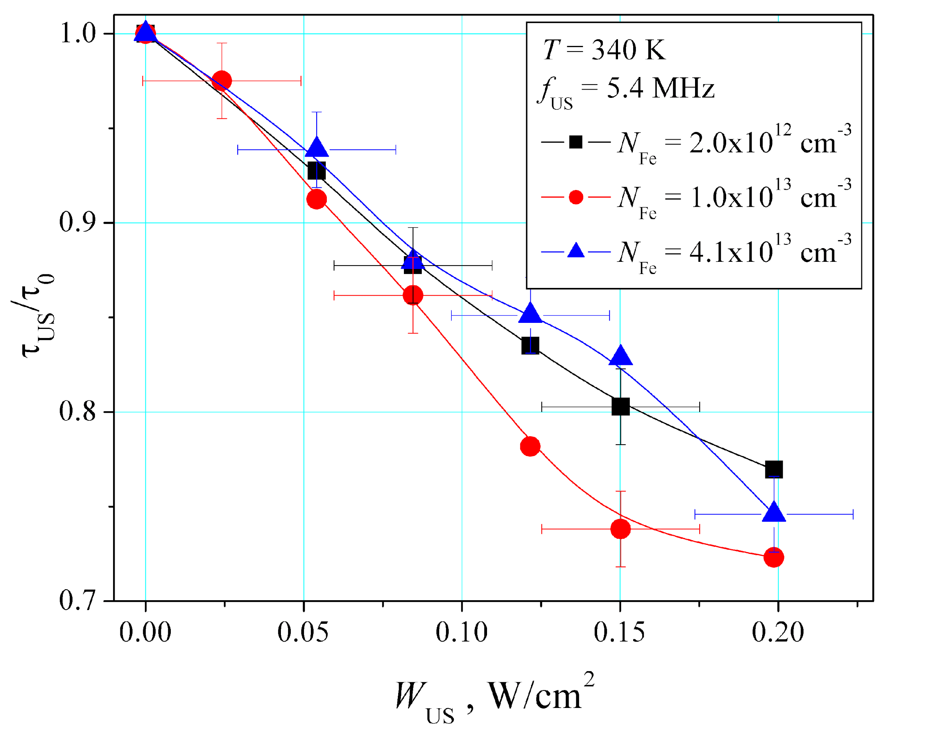

Рис.5. Залежності ступеня акустоіндукованого зменшення часу асоціації від інтенсивності введеного ультразвуку в СЕ з різним вмістом атомів заліза. Т =340 К. f_{US}, МГц: 5,40 (а), 8,98 (б).

Fig.5. The dependences of the degree of acoustically induced association time decrease on applied US intensity in SC with different content of iron atoms. Т =340 К. f_{US}, МHz: 5,40 (a), 8,98 (b).

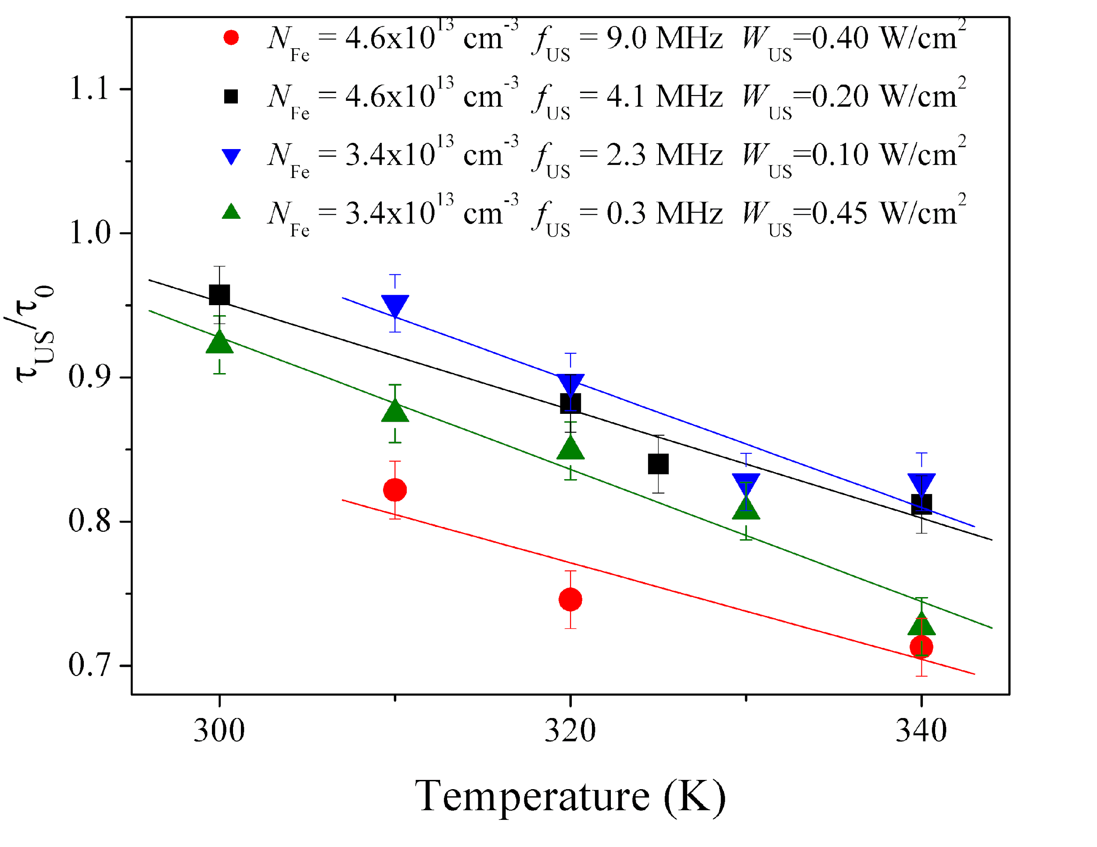

Рис.6. Температурні залежності акустоіндукованого зменшення часу асоціації FeB. Точки – експеримент, прямі – лінійна апроксимація

Fig.6. Temperature dependences of acoustically induced FeB association time decrease. Dots indicate experimental data, lines are given for convenience.

Експерименти показали, що при зменшенні температури ефективність ультразвукового впливу на τ_{ass} зменшується – див. рис.6, де представлені температурні залежності зменшення τ_{a,US}/ τ_{a,0} при постійній інтенсивності введеного звуку. Загалом ці залежності близькі до лінійних.

Our experiments have shown that as the temperature decreases the efficiency of US impact on τ_{ass} increases (see Fig.6 which presents the temperature dependence of τ_{a,US}/ τ_{a,0} decrease) at a constant intensity of US application. In general, these curves are close to linear.

Відомо, що асоціація комплексу FeB відбувається за рахунок дифузії міжвузольних атомів заліза до розташованих у заміщуючому положенні та міцно зв’язаних із сусідами завдяки утворенню ковалентних зв’язків атомів бору. Відповідно, час асоціації залежить від коефіцієнта дифузії атомів заліза D_{Fe} і більш деталізований, порівняно з (10), вираз має вигляд []:

The association of FeB complex happens at the expense of interstitial iron atom diffusion towards the boron atoms located in substituting positions and strongly bound with the neighbouring atoms due to forming covalent bonds with them. Therefore, the association time depends on the coefficient of iron diffusion D_{Fe}, so a more detailed, in comparison with(10), expression takes the following form []:

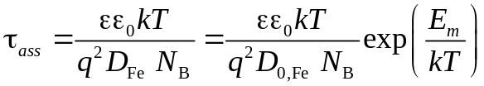, (11)

where 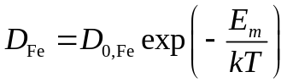, D_{0,Fe} is a temperature dependent multiplier, in general case as the multiplier given in []

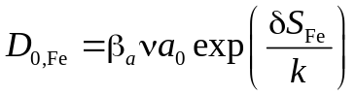, (12)

where β_{a} is a correlation factor, ν is an effective vibrational frequency, а₀ is a jump distance, δS_{Fe} is the change of crystal entropy during iron transition to the neighbouring location//position.

Як видно з (11), зменшення часу асоціації FeB в умовах УЗН свідчить про АІ збільшення D_{Fe}. Воно, швидше за все, пов’язане зі зменшенням енергії дифузії рис.7. Процеси підсилення дифузії домішок в ультразвуковому полі спостерігалися і раніше як в твердих розчинах [], так і в полі- та моно-кристалах кремнію та арсеніду галію []. Зменшення енергії міграції міжвузольних атомів заліза можна записати у вигляді

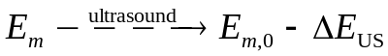, (13)

де E_{m,0} – енергія міграції без наявності пружних коливань в КСЕ, відповідно до літературних даних [] та експериментальних результатів E_{m,0} ≈ 0,66 еВ; ΔE_{US} – АІ зміна цієї величини. Як показують проведені дослідження, 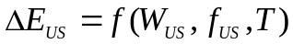 і не перевищує 10меВ.

As evident from (11), the decrease in FeB association time under USL testifies about АІ increase in D_{Fe}. It is, most probable, is due to the increase in diffusion energy (see Fig.7). A stronger diffusion of impurities in the US field was observed previously both in solid solutions[] as well as in poly- and mono-crystals of silicon and galium arsenide []. The decrease in interstitial iron atom migration energy can be given as

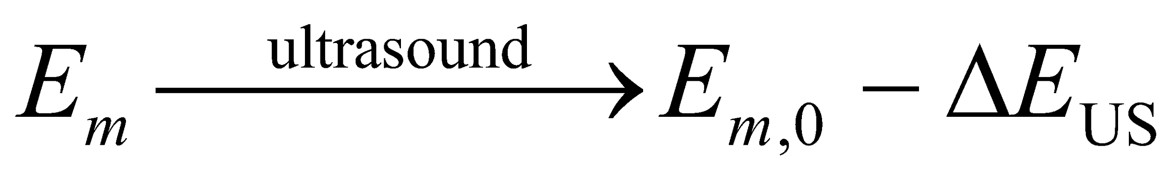, (13)

where E_{m,0} is the migration energy without elastic oscillations in silicon SC, which is E_{m,0} ≈ 0,66 еV according to ref. [] and our experimental data; ΔE_{US} is АІ change in this quantity value. According to the performed investigations 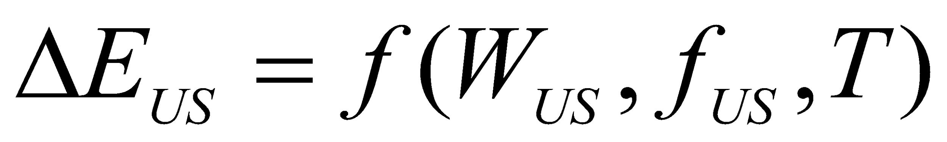 and does not exceed 10 mеV.

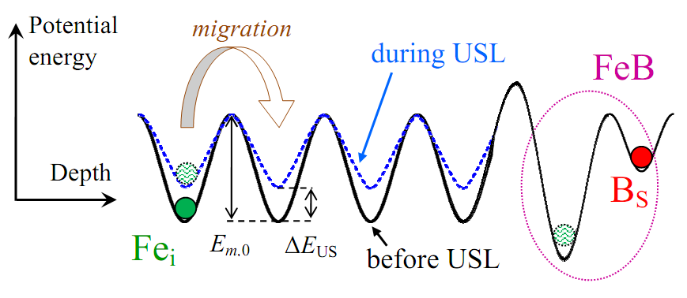

Рис.7. A schematic picture showing the spatial variation of the potential energy of iron interstitial atom in Si as a function of position near the boron substitutional atom. US stress lowers the energy barrier for Fe migration. The curves are scaled arbitrarily.

Фізичною причиною виявленого АІ ефекту може бути наступне. Використовуючи термодинамічний формалізм, в роботі [] показано, що дифузійна здатність домішок у напівпровідниках залежить від механічних напруг σ:

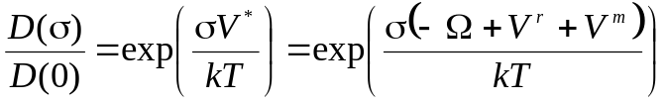, (13)

where V* is the activation strain tensor, Ω is the atomic volume, representing the dimension changes of the crystal upon creation οf a lattice site, before permitting relaxation of the lattice around the newly created point defect, V^{r} is the relaxation volume, V^{m} is the migration strain tensor, which characterizes the effect of stress on the defect mobility.

The physics of the found АІ effect can be the following. By using thermodynamic formalism it was shown in [] that the ability of semiconductor impurities to diffuse depends on mechanical stress σ:

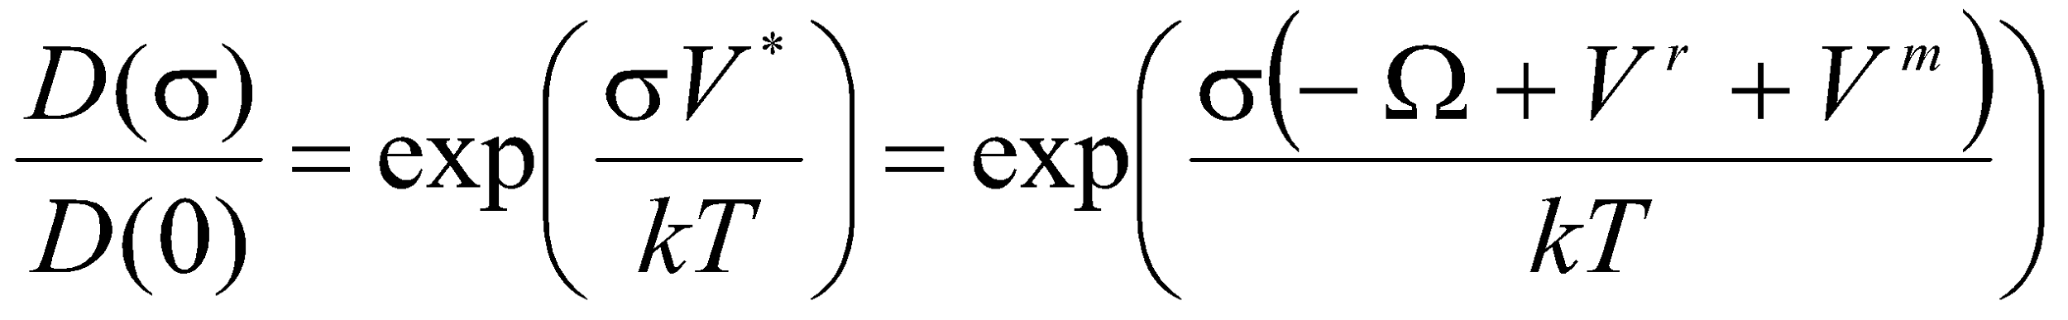, (13)

where V* is an activation strain tensor, Ω is the atomic volume representing crystal dimension changes upon the formation οf lattice site before the lattice relaxation around the newly created point defect is permitted, V^{r} is a relaxation volume, V^{m} is a migration strain tensor, which characterizes stress impact on the defect mobility.

На нашу думку, саме подібний механізм зміни коефіцієнта дифузії в полі змінних напруг, пов’язаних з акустичною хвилею, пояснює виявлений ефект впливу УЗ на асоціацію пар FeB в кремнієвих СЕ. З рівняння (13) видно, що зміни коефіцієнта дифузії внаслідок прикладених напруг є термоактивованими, що пояснює виявлену температурну залежність АІ змін τ_{ass}. Крім того, в загальному випадку V* містить 81 компоненту [] і тому зміни D залежать від напрямку пружних зміщень атомів. Це пояснює меншу ефективності АІ впливу поперечних хвиль. Зауважимо, що саме поглинання коливальної енергії використовується авторами робіт [] для пояснення причин впливу УЗН на систему дефектів в структурах Si-SiO₂, зокрема і АІ підвищення рухливості домішок.

In our opinion, the diffusion coefficient changes in the field of alternating voltages due to acoustic waves can be explained by the mechanism similar to the mechanism described above, i.e. due to the US impact on FeB pairs association in silicon SC. As seen from equation (13), the diffusion coefficient change caused by the applied stress is thermally activated, which explains the observed temperature dependence of АІ changes in τ_{ass}. In addition, generally V* contains 81 component [], and therefore change in D depends on the direction of atom elastic displacements. This accounts for less effective АІ impact of transverse waves. It should be noted, that it is the absorption of oscillation energy that the authors [] use to reveal the causes of USL impact on defect system in Si-SiO₂ structures, and in particular АІ increase in impurities mobility.

The observation reported here opens up new possibilities in manipulating electronic properties of silicon barrier devices. For example, as mentioned above, during phosphor diffusion, the iron impurity gettering occurs as well.This happens at high temperatures (near 900°С), and for this reason iron is found in unpaired interstitial state. USL applied during this technological process should increase the degree of the SC basic region cleaning due to AI increase in Fe coefficient and as a result improve SC performance.

Використання УЗН під час цієї технологічної операції внаслідок АІ збільшення коефіцієнта заліза Fe очевидно має підвищити ступінь очистки базової області сонячного елементу і призвести до покращення його робочих характеристик.

Conclusion

The experimental investigation of ultrasound influence on FeB pair association in silicon solar cells has revealed that pair associations are accelerated due to acceleration of iron atom diffusion under the action of ultrasound field. The effect gets stronger with the increase in temperature and decrease in USL frequency. The application of longitudinal waves is more effective than that of transverse waves, which can be related to a nearly room-temperature decrease in iron migration energy (to 10 meV) in the ultrasound stress ﬁelds. Thus, ultrasound can be an effective functional tool for controlling silicon structure characteristics.

В роботі проведено експериментальне дослідження впливу ультразвуку на асоціацію ар FeB в кремнієвих сонячних елементах. Виявлено ефект акустоіндукованого прискорення асоціації пари внаслідок прискорення дифузії міжвузольних атомів заліза в ультразвуковому полі. Ефект підсилюється при збільшенні температури та зменшенні частоти УЗН. Використання повздовжніх хвиль є більш ефективним ніж поперечних. The effect can be related to a nearly room-temperature decreasing of iron migration energy (up to 10 meV) in the ultrasound stress ﬁelds. Thus, ultrasound can be an effective functional tool for controlling silicon structure characteristics.

